Айлинское сельское поселение

Свободные земельные участки (greenfield)
Земельный участок №1
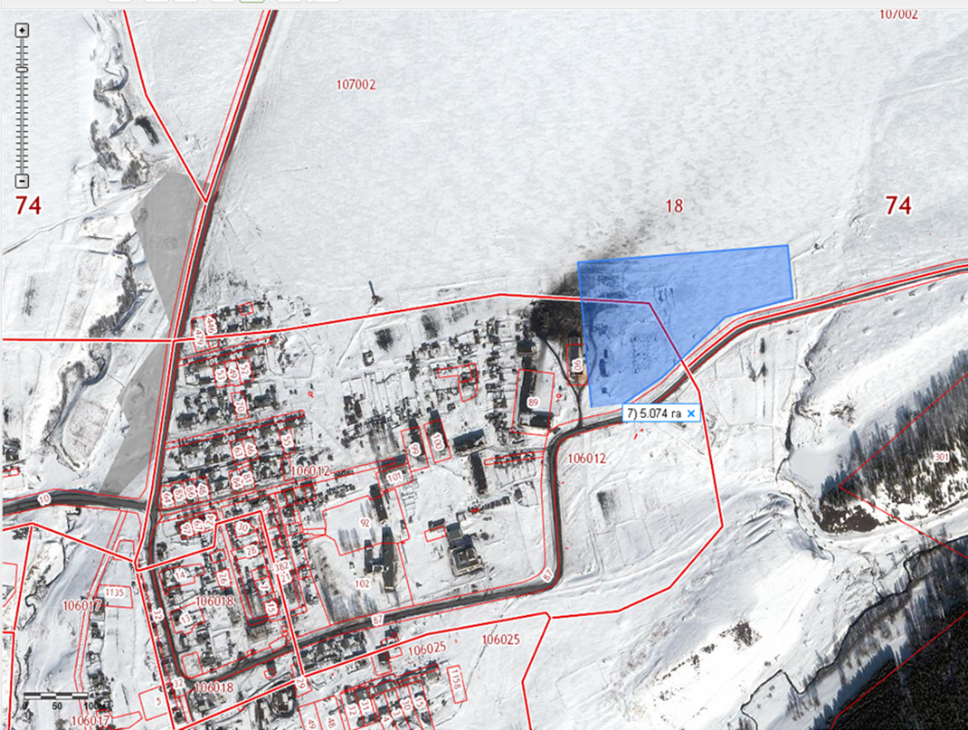

№ п/п | Наименование показателя | Информация
1 | Месторасположение участка | Челябинская область, Саткинский район, с. Айлино, примыкает к восточной стороне земельного участка № 35 по ул. Пугачева
1.1 | Ссылка на Google Maps | https://goo.gl/maps/aXn4MBp8F152
2 | Кадастровый квартал | 74:18:0106012  74:18:0000000
3 | Форма собственности | муниципальная
4 | Потенциально возможное назначение использования участка | производственное, складское
5 | Предлагаемый вид использования участка | аренда
6 | Площадь, га | 5
7 | Категория земли | земли населенных пунктов
8 | Расстояние до границы, км:
 | - ближайшего населенного пункта | в границах с. Айлино
 | - районного центра | 37
 | - г. Челябинска | 252
 | - г. Уфы | 280
 | - г. Екатеринбурга | 420
 | - г. Москвы | 1 900
9 | Расстояние до железной дороги, км | ЮУЖД Железнодорожный узел,  ст. Сулея – 17 км
10 | Расстояние до автомобильной дороги, км | до «Бирск-Тастуба-Сатка» – 2 км
11 | Расстояние до ближайшего аэропорта, км | г. Челябинск – 252 км
12 | Наличие инфраструктуры:
12.1 | Наличие сетей энергоснабжения | ВЛ-10 кВт (воздушная),  ОАО «МРСК Урала»
 | - мощность, кВт | -
 | - расстояние до точки подключения, км | 0,5
12.2 | Наличие сетей газоснабжения | надземный газопровод диаметром 15 см
 | - мощность, куб.м/час | -
 | - расстояние до точки подключения, км | 0,3
12.3 | Наличие сетей водоснабжения | скважина, ООО «Уралэнергогрупп» (ресурсоснабжающая организация)
 | - мощность, куб.м/сутки | 60
 | - расстояние до точки подключения, км | 0,75
12.4 | Наличие сетей водоотведения | отдельные коллекторы для принятия хозяйственно-бытовых стоков
 | - мощность, куб.м/сутки | 16,7
 | - расстояние до точки подключения, км | 0,3
12.5 | Наличие сетей теплоснабжения: | котельная, ООО «ЖилКомунСервис»
 | - мощность, кВт | 2,32 МВт или 2 Г/кал
 | - расстояние до точки подключения, км | 0,3
13 | Ответственный исполнитель.  Контактный телефон, электронная почта | Мошкина Валентина Николаевна,  телефон: 8 (35161) 79-3-71,  электронная почта: adailino@mail.ru

Земельный участок № 2 (Петромихайловка)

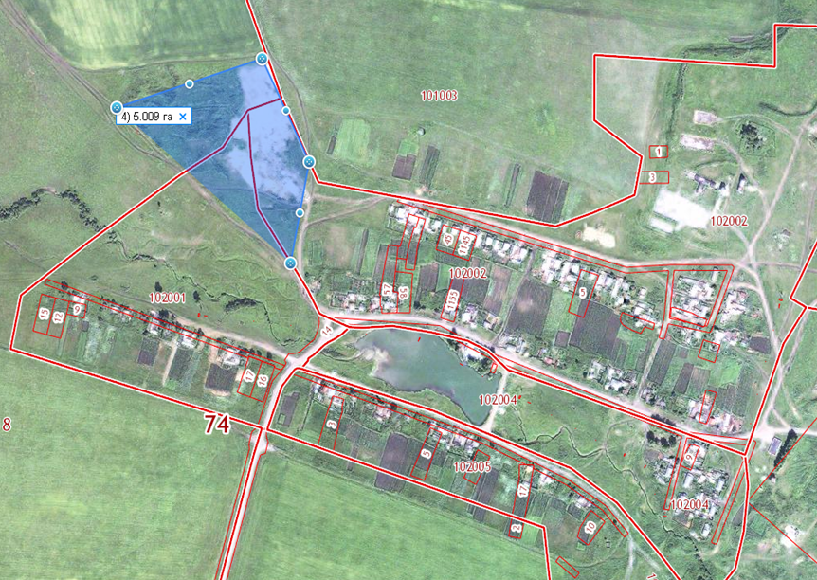

№ п/п | Наименование показателя | Информация
1 | Месторасположение участка | Челябинская область, Саткинский район, д. Петромихайловка, 300 м северо-западнее земельного участка № 24 по Микрорайон
1.1 | Ссылка на Google Maps | https://goo.gl/maps/Ridnqm892KH2
2 | Кадастровый квартал | 74:18:0102002  74:18:0102001  74:18:0101001
3 | Форма собственности | муниципальная
4 | Потенциально возможное назначение использования участка | производственное, складское
5 | Предлагаемый вид использования участка (аренда, продажа) | аренда
6 | Площадь, га | 5
7 | Категория земли | земли запаса
8 | Расстояние до границы, км:
 | - ближайшего населенного пункта | 0,3 до д. Петромихайловка
 | - районного центра | 46
 | - г. Челябинска | 263
 | - г. Уфы | 291
 | - г. Екатеринбурга | 429
 | - г. Москвы | 1 911
9 | Расстояние до железной дороги, км | ЮУЖД Железнодорожный узел,  ст. Сулея – 24 км
10 | Расстояние до автомобильной дороги, км | до «Бирск-Тастуба-Сатка» – 4 км
11 | Расстояние до ближайшего аэропорта, км | г. Челябинск – 259 км
12 | Наличие инфраструктуры:
12.1 | Наличие сетей энергоснабжения | ВЛ-10 кВт (воздушная), ОАО «МРСК Урала»
 | - мощность, кВт | -
 | - расстояние до точки подключения, км | 2
12.2 | Наличие сетей газоснабжения | Нет, вопрос по перспективе газификации данного района не планируется.
 | - мощность, куб.м/час | -
 | - расстояние до точки подключения, км | -
12.3 | Наличие сетей водоснабжения | скважина
 | - мощность, куб.м/сутки | 60
 | - расстояние до точки подключения, км | 0,5
12.4 | Наличие сетей водоотведения | нет
 | - мощность, куб.м/сутки | -
 | - расстояние до точки подключения, км | -
12.5 | Наличие сетей теплоснабжения: | нет
 | - мощность, кВт | -
 | - расстояние до точки подключения, км | -
13 | Ответственный исполнитель.  Контактный телефон, электронная почта | Мошкина Валентина Николаевна,  телефон: 8 (35161) 79-3-71,  электронная почта: adailino@mail.ru

Земельный участок № 3

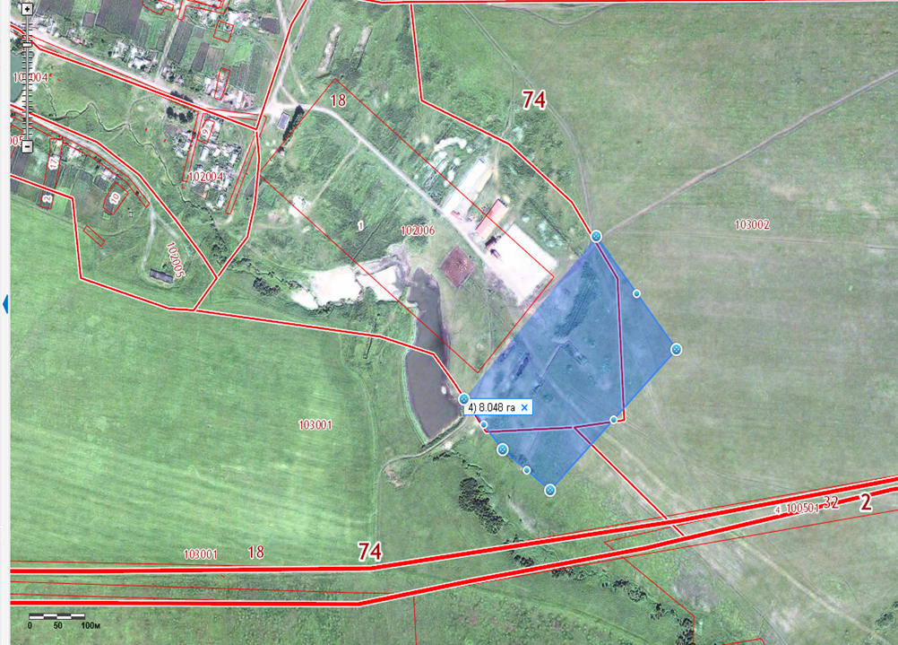
№ п/п | Наименование показателя | Информация
1 | Месторасположение участка | Челябинская область, Саткинский район, Айлинское сельское поселение, д. Петромихайловка, прилегает к юго-восточной стороне земельного участка № 40 по ул. Садовой
1.1 | Ссылка на Google Maps | https://goo.gl/maps/mgya7FNq8h92
2 | Кадастровый квартал | 74:18:0102006  74:18:0103001  74:18:0103002
3 | Форма собственности | муниципальная
4 | Потенциально возможное назначение использования участка | производственное, складское
5 | Предлагаемый вид использования участка | аренда
6 | Площадь, га | 8
7 | Категория земли | земли населенных пунктов
8 | Расстояние до границы, км:
 | - ближайшего населенного пункта | в границах д. Петромихайловка
 | - районного центра | 44
 | - г. Челябинска | 261
 | - г. Уфы | 189
 | - г. Екатеринбурга | 427
 | - г. Москвы | 1 909
9 | Расстояние до железной дороги, км | ЮУЖД Железнодорожный узел,  ст. Сулея – 22 км
10 | Расстояние до автомобильной дороги, км | до «Бирск-Тастуба-Сатка» – 2 км
11 | Расстояние до ближайшего аэропорта, км | г. Челябинск – 257 км
12 | Наличие инфраструктуры:
12.1 | Наличие сетей энергоснабжения | ЛЭП 10 кВ (воздушная),  ОАО «МРСК Урала
 | - мощность, кВт | -
 | - расстояние до точки подключения, км | 0,5
12.2 | Наличие сетей газоснабжения | Нет, вопрос по перспективе газификации данного района не планируется
 | - мощность, куб.м/час | -
 | - расстояние до точки подключения, км | -
12.3 | Наличие сетей водоснабжения | скважина
 | - мощность, куб.м/сутки | 60
 | - расстояние до точки подключения, км | 0,5
12.4 | Наличие сетей водоотведения | нет
 | - мощность, куб.м/сутки | -
 | - расстояние до точки подключения, км | -
12.5 | Наличие сетей теплоснабжения: | нет
 | - мощность, кВт | -
 | - расстояние до точки подключения, км | -
13 | Ответственный исполнитель.  Контактный телефон, электронная почта | Мошкина Валентина Николаевна,  телефон: 8 (35161) 79-3-71,  электронная почта: adailino@mail.ru
Земельный участок № 4

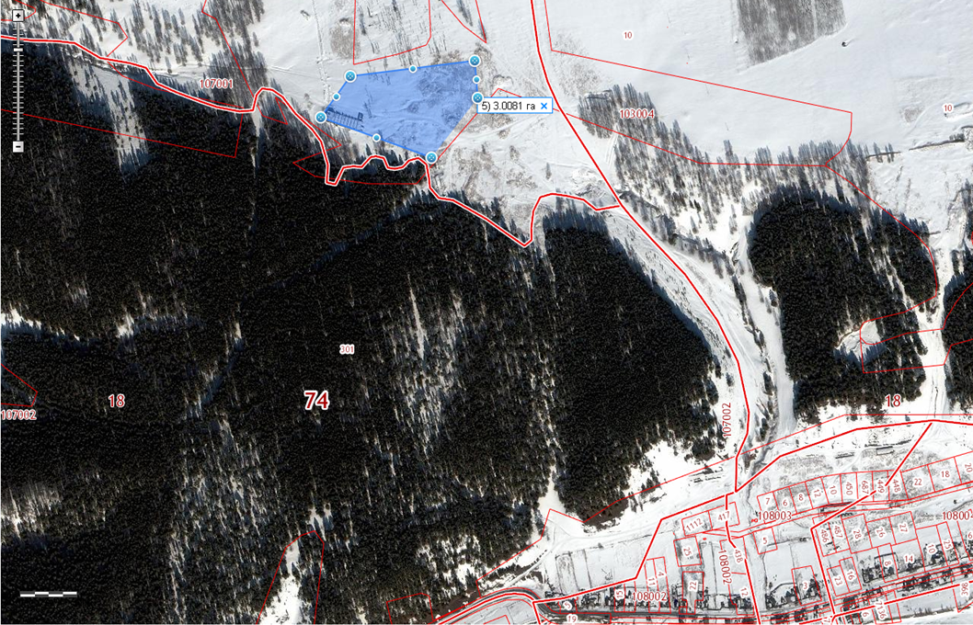
№ п/п | Наименование показателя | Информация
1 | Месторасположение участка | Челябинская область, Саткинский район, Айлинское сельское поселение, 500 м севернее д. Верхний Айск
1.1 | Ссылка на Google Maps | https://goo.gl/maps/Zrwu1qEUf9N2
2 | Кадастровый квартал | 74:18:0107001
3 | Форма собственности | муниципальная
4 | Потенциально возможное назначение использования участка | производственное, складское
5 | Предлагаемый вид использования участка | аренда
6 | Площадь, га | 5
7 | Категория земли | земли сельскохозяйственного назначения
8 | Расстояние до границы, км:
 | - ближайшего населенного пункта | 0,5 до д. Верхний Айск
 | - районного центра | 42
 | - г. Челябинска | 257
 | - г. Уфы | 285
 | - г. Екатеринбурга | 425
 | - г. Москвы | 1 905
9 | Расстояние до железной дороги, км | ЮУЖД Железнодорожный узел,  ст. Сулея – 22 км
10 | Расстояние до автомобильной дороги, км | до «Бирск-Тастуба-Сатка» – 1,5 км
11 | Расстояние до ближайшего аэропорта, км | г. Челябинск – 257 км
12 | Наличие инфраструктуры:
12.1 | Наличие сетей энергоснабжения | ВЛ-10кВ д. Верхний Айск
 | - мощность, кВт | -
 | - расстояние до точки подключения, км | 3
12.2 | Наличие сетей газоснабжения | нет
 | - мощность, куб.м/час | -
 | - расстояние до точки подключения, км
12.3 | Наличие сетей водоснабжения | имеются законсервированные скважины
 | - мощность, куб.м/сутки
 | - расстояние до точки подключения, км | - 2 км
12.4 | Наличие сетей водоотведения | нет
 | - мощность, куб.м/сутки | -
 | - расстояние до точки подключения, км
12.5 | Наличие сетей теплоснабжения: | нет
 | - мощность, кВт
 | - расстояние до точки подключения, км
13 | Ответственный исполнитель.  Контактный телефон, электронная почта | Мошкина Валентина Николаевна,  телефон: 8 (35161) 79-3-71,  электронная почта: adailino@mail.ru

